胡家草場漢簡《醫方》、《雜方》研讀札記

（首發）
復旦大學出土文獻與古文字研究中心研究生讀書會
（李雨萌 執筆）

《醫方》

（一）
簡168/814：
苦烝（蒸）孰（熟），以巾浞（捉）其膏棓（杯）中
整理者以“孰（熟）”當歸上連讀。
今按：“苦烝（蒸）孰（熟）”的說法在文義上不太妥當。此句當斷爲“苦烝（蒸），孰（熟），以巾浞（捉）其膏棓（杯）中”。馬王堆帛書《五十二病方》中有：
……孰（熟），去滓，有（又）煮一分，如此以盡三分。……【187】
……三𣱽煮之，孰（熟），浚取其汁……【189】
上舉辭例“熟”均當作單獨句讀，胡家草場此處簡文也應如此斷句。
“苦蒸”與虎溪山漢簡中屢見的“苦洗”的辭例可合而觀之。已多有學者指出此“苦”字當訓作“竭力”、“多次”、“反復”等義。本方簡文中的“苦蒸”之“苦”當看作副詞，也應據此訓釋爲優。虎溪山漢簡《食方》中數見“復裝烝，反之復烝”（簡006）、“蓋以巾烝，徹上，反之復烝”（簡011）這類說法，可見確有需要反復蒸熟的操作；馬王堆帛書《養生方》86中正有“孰（熟）煮”這樣的辭例，“熟”與“苦”詞義當相近。此外，聯繫後文“以巾捉其膏杯中”的內容，似乎只有“多次蒸”才能真正達到後文所說的能夠“捉其膏”的狀態，也可作爲“苦”表示“多次”、“反復”義的旁證。
此“苦”字的詞義在傳世醫方中也尚有留存。《黃帝內經·素問》卷七“經脈別論篇第二十一”有：
脾病者，身重善肌肉痿，足不收，行善瘈，腳下痛，虛則腹滿腸鳴，飱泄食不化，取其經，太陰陽明少陰血者。
“善肌”難解，馬蒔《黃帝內經素問注證發微》卷三已言“‘肌’當作‘飢’”。傳世醫書中多言患脾病者“善飢/饑”，其中的“善”在此處是“多”、“易”的含義。“善飢”這一症狀在傳世醫書中有謂之“苦飢”或“苦肌”者，如孫思邈《備急千金要方》卷十五上有“治脾胃俱虛苦飢寒痛方”；朱橚《普濟方》卷三百五十八“嬰孩門”記録脾病有“腹脹尿秘而苦肌”，其中“肌”字顯然也當爲“飢”。又《備急千金要方·胃腑脈論》：“虛則傷寒，寒則苦飢常痛。”正以“苦”“常”對文。這些辭例中“苦”、“常”、“善”所表示的意思相同，都是“多”、“易”的意思。所以“苦飢”就指患有脾病的人會反復、經常地飢餓。
據上文所論“苦”在漢簡中的詞義，我們還可以再討論嶽麓秦簡中的“苦”字。《嶽麓簡（肆）》中有：
詣其郡都【024/1978】縣，皆𣪠（繫）城旦舂，槫作倉，苦令舂勿出，將司之如城旦舂。【025/1996】
《嶽麓簡（伍）》中有：
洞庭守處難亡所苦作，謹將司，令終身【016/0921】毋得免𢼜（赦）。【017/0898】
何有祖先生主張釋“苦令舂勿出”爲“告（梏）令舂勿出”，我們認爲在字形上似難講通，但何先生指出此條簡文“似可與嶽麓（伍）16—17號簡的‘苦作’對應”則可信從。陳劍先生認爲：
“洞庭守處難亡所苦作”，意爲“洞庭郡太守安置他們在難以逃亡的地方使之劇苦勞作”。所謂“苦作”相對於一般之“作”而言，大概包括加長加大勞作時間與強度、降低生活待遇等等。……（中略）……由此，我很懷疑，此處簡文實係“苦令”兩字誤抄倒，原本應作“槫作倉，令苦舂勿出”云云。“苦舂”與“苦作”結構相同，亦謂較一般刑徒之“舂”更爲“劇苦”。
陳劍先生認爲《嶽麓簡（肆）》簡文“苦令”二字屬誤倒抄的意見頗有啟發性。聯繫上文所論《醫方》、《食方》中所用“苦”字的詞義，嶽麓簡“令苦舂勿出”和“苦作”之“苦”應就可以理解爲“苦”字表示“反復”詞義的引申。這裡所謂的讓犯人反復、多次地舂作/勞作，大概就可引申表示讓犯人勞作不停的意思，也就是陳先生所解釋的“加大勞作時間與強度”。

（二）
簡169/957：
石涅半餅并煮，令沐，餘可二參
“令沐餘可二參”整理者斷句作“令沐，餘可二參”。周波先生認爲當改作“令沐餘可二參”。
今按：此句斷句及解釋宜從周波先生說。值得注意的是，“令沐餘可二參”應指四斗米汁（約8L）煮至剩餘三分之二斗（約1.333L）。而對比辭例，簡173/385中的“令汁半斗”是指將三斗（約6L）的水煮至剩餘半斗（約1L），二條簡文不但辭例類似，煮水剩餘的比例也是一樣的，均爲1/6。

（三）
簡169/957—170/958：
道（導）【169/957】搰（踝）到足，炙桑炭靡（摩）之。
整理者讀讀“道”爲“導”，讀“搰”爲“踝”。周波先生認爲：
原釋文讀“道”為“導”，似不確。這裡應如字讀。“道”，從也。“道踝到足”，即按照從腳踝到足的順序。
今按：周波先生所論“道”之說可從。整理者釋“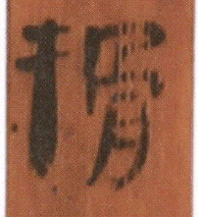”字爲“搰”，讀爲“踝”，則在讀音和文義上似均不是很合適。已有學者指出此字當釋爲“骭”字異體，謂“骭”指脛骨，與馬王堆帛書《陰陽十一脈灸經乙本》4之“”字相類。其說可從。漢代文字中“干”、“扌”二形易訛混，僅看胡家草場《醫方》中，簡168/814“汗”字作“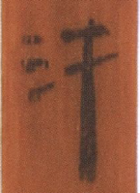”，簡174/935“指”字作“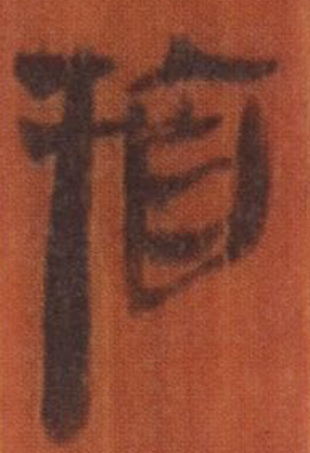”，“干”、“扌”二形作爲構件便已相混。
又，本醫方所治療的病爲“病坐濕地，陽筋弛、足不收”，從情理上講，“坐濕地”時與“濕地”直接接觸的部位應該是小腿部分，且漢代導引術有“引陽筋”，指的是“導引治療腿正面的筋”。這些內容都指向了該方所治療的部位應同時有腿部和足部，所以將此簡中的“”字釋爲“骭”，是比較合理的。

（四）
簡176/800：
漬以水，瀸（浹）止，卒（晬）時浚水盡
整理者在瀸後括注“浹”，“xiaodudu”先生認爲：
按“瀐”字括註為“浹”非是。“瀐”為“浸漬”的意思，用在這裡正合適，讀為“浹”反倒不好。……（中略）……另“瀐止，卒時浚水盡”一句之間的逗號應該移到“時”字後，“瀐止卒時”，是說對桑根白皮的“浸泡要止於時間用足用夠”。
今按：“瀸”、“浹”二字均有浸潤、浸漬的意思。整理者在“瀸”字下括注“浹”,可能是考慮到傳世醫書文獻中罕見“瀸”而多見以“浹”字表示“浸漬”義，所以從與傳世醫書的對應來考慮，將二者作此牽合。
另，“瀸止”一句，紀婷婷、李志芳先生認爲“漬以水，瀸止”是指“泡入水中直至充分浸透”，“瀸止”似是指藥材達到浸潤的程度。“xiaodudu”先生認爲當以“瀐止卒時”爲句，表示“浸泡要止於時間用足用夠”。周波先生串講文義，認爲此句指“將桑白皮處理後漬水，使其剛好浸渍到藥草而可（“瀸”，即浸漬）。”
今按：前兩種解釋似在語義上均不甚通達，我們同意周波先生對文義的理解。虎溪山漢簡《食方》中屢見“瀸”、“韱”字，可與胡家草場簡聯繫起來考慮，以落實簡文“瀸”的詞義。下略舉《食方》兩例：
牛臇令黄以□洎半斗稍洎毚瀸入肉其中復洎過瀸【076】
□□□□□撓毋令鼎中焦即以牛洎=毚瀐以酒一升煮之沸釀肉撓之□肉醬汁鹽醯段橿並和以爲芮緤出肉入芮中撓□【109+31】
《食方》中其他與“瀸/韱”相關的辭例大致與此相類，不贅舉。這類簡文中的意思大概都是說“（烹飪的時候）用/使洎汁（的液面）沒過食材”，且“毚瀸”常常連用，應指的是烹飪時洎汁的液面“剛剛沒過”食材就可以了。
我們推測胡家草場簡中的“瀸”的詞義與虎溪山簡《食方》相類，在指“浸漬”之義的基礎上強調了浸泡的液體要能夠“沒過食材/藥材”的含義。聯繫本方前面的簡文“漬以水”，此處應仍在“瀸止”處斷讀，指的應是浸泡桑根白皮的用水量，意思是“水沒過桑根白皮就可以了”。
馬王堆帛書《養生方》75—76中也有類似的處理藥材的方法：
即并擣，漬以水，令毚（纔）閹（掩），□而沘（潷）取汁，以漬〔汾〕囷，亦〔令毚（纔）〕閹（掩），即【75】出而乾之。【76】
原注謂“令毚閹”指“使液面剛剛蓋過藥物”，這與虎溪山《食方》及本條病方中的“瀸止”在文義上是比較類似的。傳世醫書文獻中有“淹瀐/淹浹”這樣的表述，都指在漬泡中需要達到“液體沒過”的意思，如：
《備急千金要方》卷一《序例》：凡合膏，先以苦酒漬，令淹浹，不用多汁，密覆勿泄。
《千金翼方》卷十六：以井華水漬之，令淹瀐，合頭密封七日。
據此，馬王堆《養生方》此“閹”字或也可改讀爲“淹”。

（五）
簡176/800：
漬以水，瀸（浹）止，卒（晬）時浚水盡
學者已指出此簡文可與里耶秦簡9—2097對讀。里耶簡“漬以水”後字殘泐不清，學者已有討論。里耶簡與胡家草場“浚”相對應之字爲“沒”。整理者釋作“浚”，紀婷婷、李志芳先生認爲“沒”是“浚”字誤書。周波先生認爲胡家草場醫方的“浚”當是“沒”字之誤，秦漢簡帛單獨使用的“浚”即過濾而留取其汁，沒有挹出的意思。
今按：現參考里耶簡更爲清晰的紅外圖版，“水”字下字形如下圖：
水字下當有兩字，據新出胡家草場簡文，“漬以水”下的內容應與胡家草場相同，就是“瀸止”二字。從圖版上看，前一字右側仍可辨得“韭”與“戈”形，後一字可依稀看出“止”形。
關於“浚”、“沒”字的異文，我們認爲當以“沒”爲是，胡家草場簡“浚”是“沒”字誤書。胡家草場“浚”字作“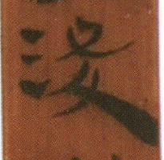”里耶簡9-2097“沒”字作“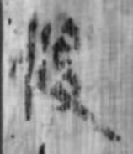”其字形右上部草寫作類“己”形，可與里耶（貳）“”（簡9—17），龍崗秦簡“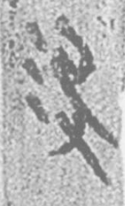”（簡58）、“”（簡147）等字形類比。“浚”在秦漢簡帛中有寫作“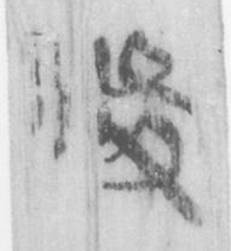”（周家台秦簡367）、“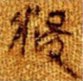”（馬王堆《五十二病方》189）、“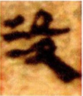”（馬王堆《刑德乙篇》79）等的字形，右上部與“沒”字有錯訛的可能。
小文初稿曾以“浚”字爲是，周波先生審閱後指出：
“卒（晬）時浚水盡”，后有一“盡”字，医书没有浚盡这一类说法。过滤干净既无必要也不可能。后文有“孰（熟）搗而以布繳（絞），盡取汁以㱃（飲）病者”，可见还有取出浸水吸收之药物，然后絞之，盡取汁而用。如果前文是过滤干净，后面如何絞而取其汁？故此处仍以理解为“没水盡”，指剛好浸渍到藥草的水被吸收干净。……（下略）
我們經過考慮後認爲，除周波先生所指出的辭例、文義兩方面問題外，所謂的“浚水盡”在語用上也確實有很不合理之處。下略作說明，謹作爲周波先生觀點的一點補充。
排比出土文獻中出現的與“浚”相關的辭例，我們認爲“浚”的含義是“將混合物中的液體和固體分離”，單獨使用的“浚”一般從文義上可判斷過濾後留取使用的是汁液，但也有過濾後先使用固體的情況，如馬王堆《五十二病方》：
一，煮秫米期足，毚（纔）孰（熟），浚而熬之，令爲灰，傅之數日。乾，以汁弁之。【319】
“浚”後一般加動作，可以是“取汁”、“去汁”、“去滓”等，以指明過濾後需要取用的對象。但“浚”後一般不會直接加賓語。從“浚”的詞義來看，“浚”的賓語應是前文中提到的固液混合物，但動作的對象一般不會出現，除非有特定區別性的語義，所以“浚水”的結構是很可疑的。退一步講，即便“浚”後需要加有特定區別性語義的詞做賓語，簡文中“浚”的對象也應是上文所浸泡的桑根白皮與水的混合物，而不是水。因此，如果要表達將水濾乾這樣的意思，“浚”後的結構也應與“浚去汁”（馬王堆帛書《五十二病方》251）相似加動賓短語，並非直接加“水”作爲“浚”的賓語。
綜上而言，我們最初以胡家草場簡“浚水盡”爲是確實有不妥之處，大概應仍從周波先生說，以里耶簡“沒水盡”爲是。

（六）
簡191/木牘2中有：
取牡㨶矢（屎）、美棗，飢
整理者將“牡”下一字釋“㨶”，並在“飢”字處斷讀。已多有學者討論“牡”下一字當用作名詞，指生成下文“屎”的鳥類動物。沈澍農先生指出，“飢”字當讀作“肌”並與上連讀，“美棗肌”指好的棗的果肉。
今按：沈澍農先生釋“棗肌”之說可信。出土文獻和典籍中均有“棗脂”，“脂”一般指脂肪、油膏，在意思上不是很合適。“肌”、“脂”可以相通，如馬王堆《天下至道談》46—47有：
八【46】巳（已）而肌（脂），九巳（已）而黎（膩）……【47】
郭店《唐虞之道》11：
……脂（肌）膚血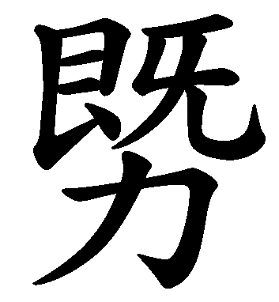（氣）之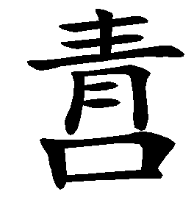（情）……【11】
根據本條醫方中的“棗肌”，出土文獻與典籍中的“棗脂”應指“棗肌”。
關於諸家對“㨶”字的釋讀，我們認爲宜從段楨先生之說，將其釋作“鳱”。但段先生認爲此“鳱”指喜鵲，我們則認爲此處的“鳱”可能指雁。
傳世文獻中“鳱”訓爲“喜鵲”義一般來源於“鳱鵲”一詞。王先謙《詩三家義集疏》卷二“鵲巢”下有言：
是“山鵲”、“乾鵲”、“乾鵠”、“鳱鵠”、“雗鷽”，一物數名，音轉字變，卽今俗稱“喜鵲”。
“喜鵲”一物有數名異寫，它們均是雙音節的詞，“鳱”字還可異寫作“乾”、“幹”、“雗”等。古書中不見單以“鳱”表喜鵲的辭例，後代字書中所謂的訓“鳱”字爲“喜鵲”，也是由“鳱鵲”一詞而來的。所以單獨的“鳱”是否可以單獨用來表示“喜鵲”，是很可懷疑的。
“鳱”可指“雁”。《毛詩草木鳥獸蟲魚疏廣要》卷下之上謂：
《禽經》云：雁，一名翁雞，一名鴻鶉，一名䳸。又云鳱，以水言，自北而南；𩿪，以山言，自南而北。張華註云：鳱音雁，隨陽鳥也。冬適南方，集于江干之上，故字從干。
又《鹽鐵論·結和》引《詩》：
《詩》云：“雍雍鳴鳱，旭日始旦。”
今本《詩經·匏有苦葉》正作“雝雝鳴鴈，旭日始旦”。
遺憾的是傳世醫書中尚未檢得“雁屎”治療癇病的情況。不過周琦、李志芳先生已指出，古代醫者認爲陽鳥之物多可拿來治療癇病，如雞屎、雞冠、雀屎、雁肪等等。可見在古人的觀念中“雁”是陽鳥，與它相關的物品應該也是可以用來治療癇病的。除周文中提到的“雁肪”，後世文獻中檢得“雁卵”能夠“避驚癎”的記録：
（光緒）《順天府志》卷五十食貨志二：（鵝，）雁也。逆月而伏，卵能避驚癎。
綜上所述，我們認爲整理者釋作“㨶”的字當改釋作“鳱”，“鳱”應不指“喜鵲”，可能指“雁”。

《雜方》

（一）
簡188/833：
茸，食如常養牛方
整理者在“茸”下斷讀。“白鬍芝”先生認爲“茸食”應讀爲“餌食”，宋宇軒、張雷認爲“茸”當訓爲“細”。
今按：“茸”當分析爲从“艹”“耳”聲，“白鬍芝”先生認爲當讀爲“餌食”，“餌”作動詞，訓作飼、食，可從。但他解釋此句文義時謂：
“茸（餌）食如常養牛方”，即按照日常養牛的方法餵養食物。
似乎是將“茸（餌）食”作爲動賓結構來譯解。我們認爲“餌”、“飼”、“飤”在古漢語中的詞義就已包含了餵食物的含義，所以除非有必要指明的特定的食物，不會再在其後加賓語而出現“餌食”這樣的動賓結構。“茸（餌）食”當爲同義詞連用，準確地說，“茸（餌）食”之“食”當讀作“飤”，也是表“飼餵”義的動詞。馬王堆《天下至道談》簡17—18有：
㱃（飲）藥約（灼）灸以致其氣，服司以輔【17】其外，強用之，不能道，產（生）痤穜（腫）櫜（睾）……【18】
《長沙馬王堆帛書文獻集成（陸）》：
原注：司，疑讀爲餌，周一謀、蕭佐桃（1998:424）讀“司”爲“食”，魏啟鵬、胡翔驊（1992:148）讀“司”爲“飼（飤）”。
其中的“服司”也是近義動詞連用表示餵食之義，本條所討論胡家草場簡的“茸（餌）食”與之結構、文義均相同。

（二）
簡189/1039：
㧋（拔）劍，祝曰：“赤帝載日抱月帶蛇。”
今按：“㧋”是“拔”字訛寫，整理者釋文原作“㧋（拔）”，嚴格說來並不準確，當改作“㧋〈拔〉”。簡文“㧋”字（見下圖），從上下文義來看讀作“拔”爲最優。但細審圖版，再對比胡家草場簡180/835的“㧋〈拔〉”字“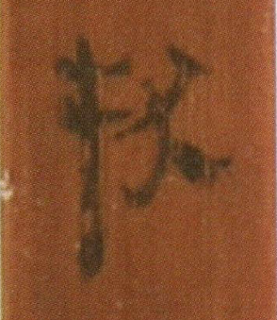”此“㧋”字左側構件應不从“扌”旁，但其字迹稍有模糊，不能確定具體筆畫，從字形上看來更稍像是“米”或“禾”旁，不知當看作“㧋”字“扌”旁的錯訛還是就看作二者是聲符相同的通假字關係爲好。
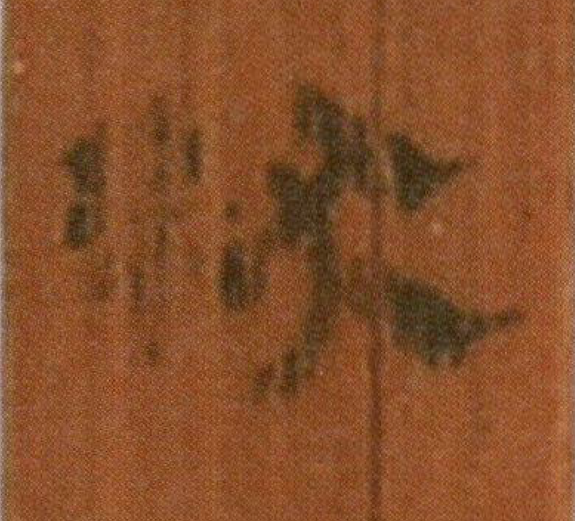
胡家草場《選粹》簡189/1039的“㧋”字
“載日抱月帶蛇”，紀婷婷、李志芳先生曾舉出東漢時期畫像石中“戴日抱月”的神靈形象與簡文對比。
今按：戰國晚期的“兵辟太歲”戈中太歲神的形象也與日、月、蛇三種元素有關（見下圖）。其中人物雙腳分別踩踏日月，腰間顯然是以蛇爲帶的，也可以與胡家草場簡文中的“帶蛇”相印證。當然，這樣的神明形象在古代辟兵術中應很多見，神明與“日”、“月”、“蛇”的元素組合變化也可能有多種形象，隨着時間推移也會有很大變化，聯繫這些資料只是說明在古人的思想中這些元素與辟兵相關，並不是認爲它們在性質上完全相同。
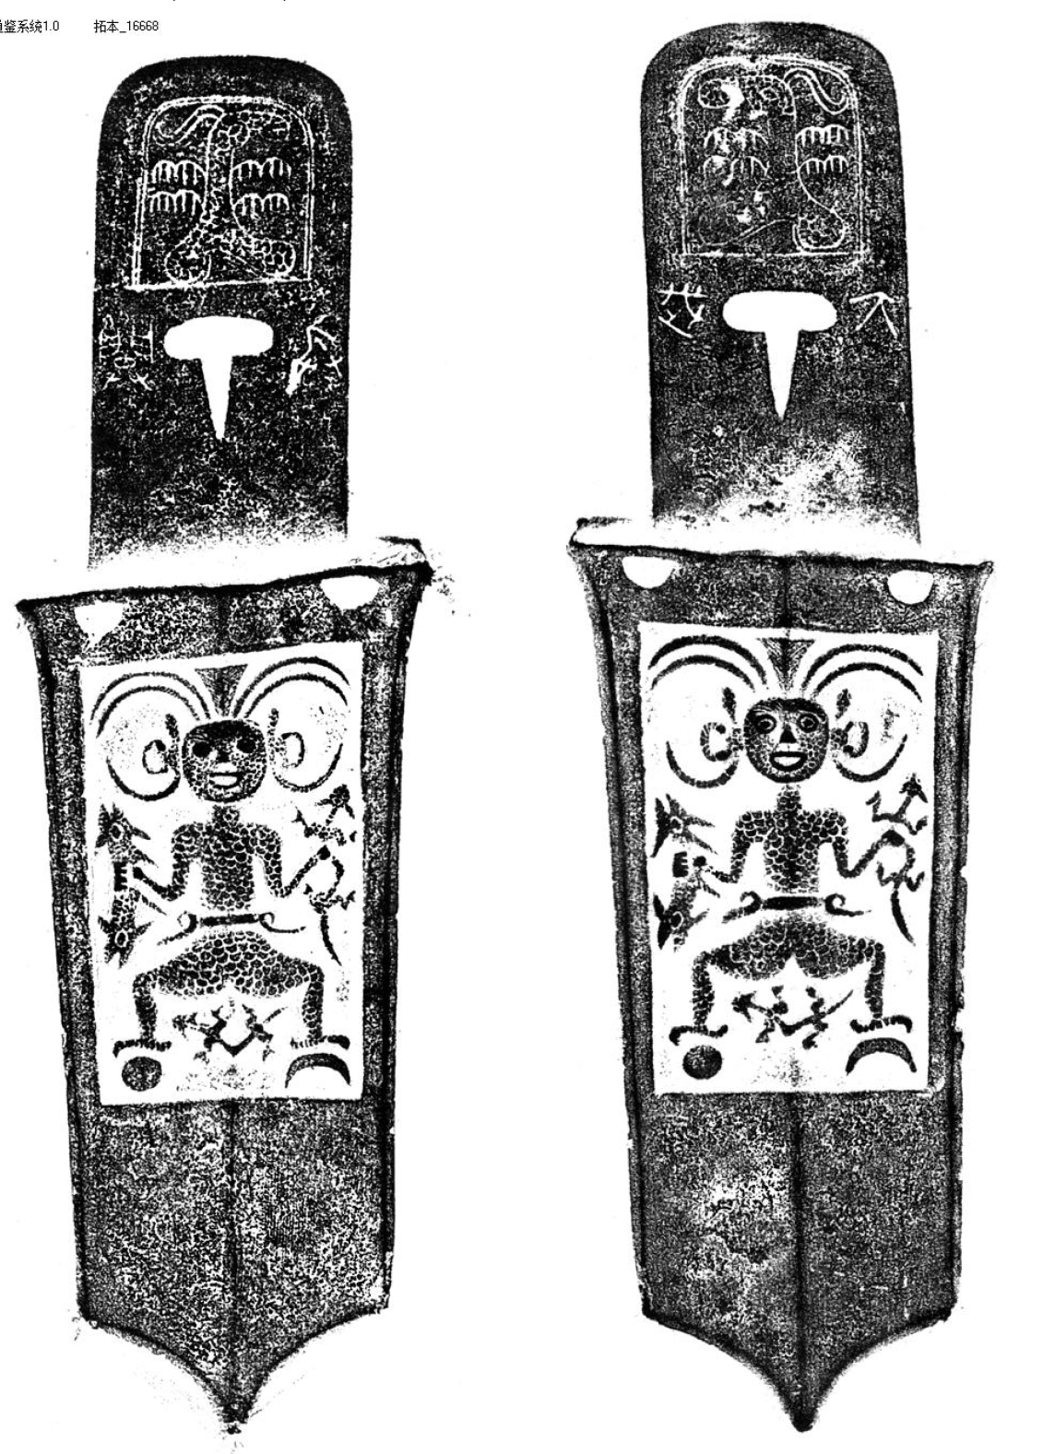
“兵辟太歲”戈拓本（《銘圖》16668）

附一：胡家草場《選粹·醫方》釋文（已在原整理者基礎上校改）
· 治水、盧（膚）張（脹），面盈、胻穜（腫）、腹大、耆（嗜）臥方：冶大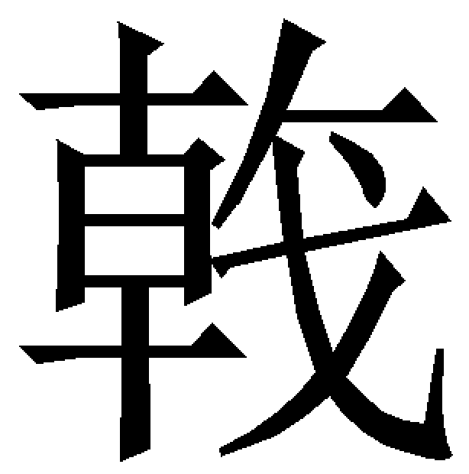（戟）、甘旞（遂）▃、爂（爨）▃大黄各一合，芫華半合，并和以醯，丸，大如梧實【167/843】
八• 止汗方：美棗、烏喙、香脂三物等，漬棗令䐜，苦烝（蒸），孰（熟），以巾浞（捉）其膏棓（杯）中，謹冶烏喙，銷【168/814】
十二• 病坐濕坨（地），陽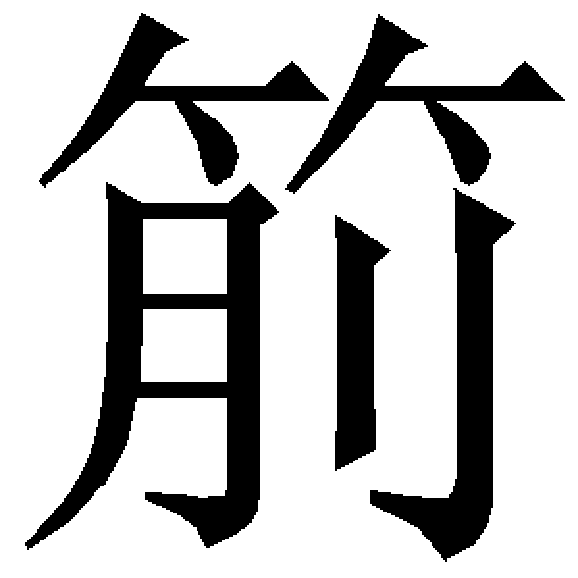（筋）佗（弛）、足不收者，以美沐四斗、鹽一參、甘草一枅（𢆚）、石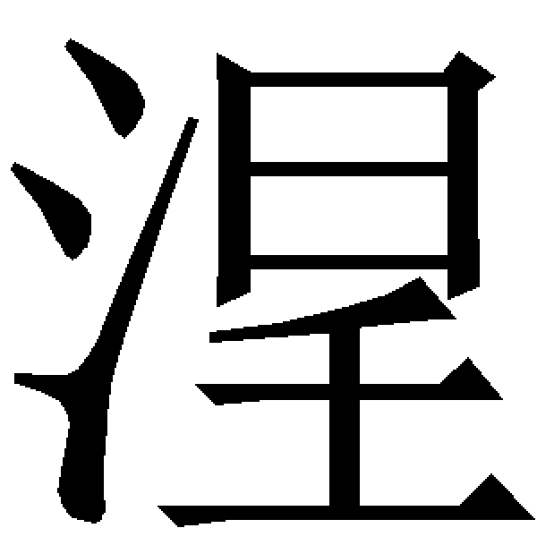（涅）半餅并煮，令沐餘可二參，以𣳦（洗）之，道【169/957】骭到足，炙桑炭靡（摩）之。•其一，煮大蘭三斗，洎六斗，烏喙二果（顆），三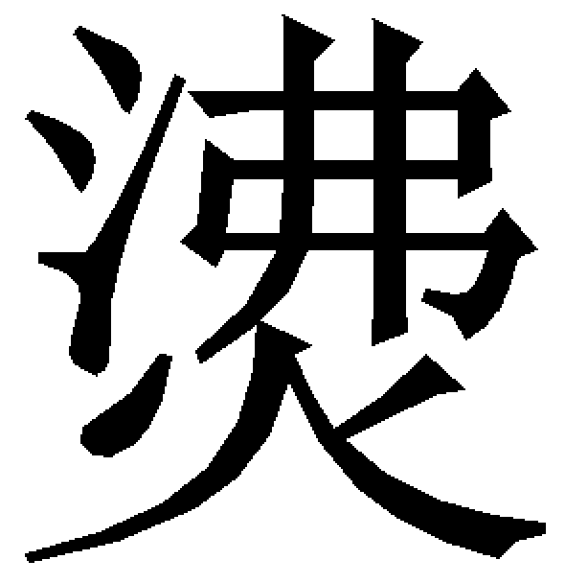（沸），三用，復更爲。【170/958】
• 治心痛：毁雞卵二，直（置）醯小咅（杯）中，㱃（飲）之▃，蚘從口出。【171/888】
十九• 心痹：燔杏核，冶，以酒少㱃（飲）之。【172/941】
•廿三• 病腹盈者：取蘘草本三斗，三𣱽煮以水三斗，孰（熟），令汁半斗，去䔂（滓）而㱃（飲），盡之。【173/385】
廿四• 治心=腹〔=〕病=（心腹病：心腹病）者，如盈狀而出不化。爲麥䵂𥹷（粥），如爲恆𥹷（粥）一魯，冶麥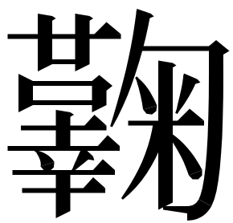（麴）三指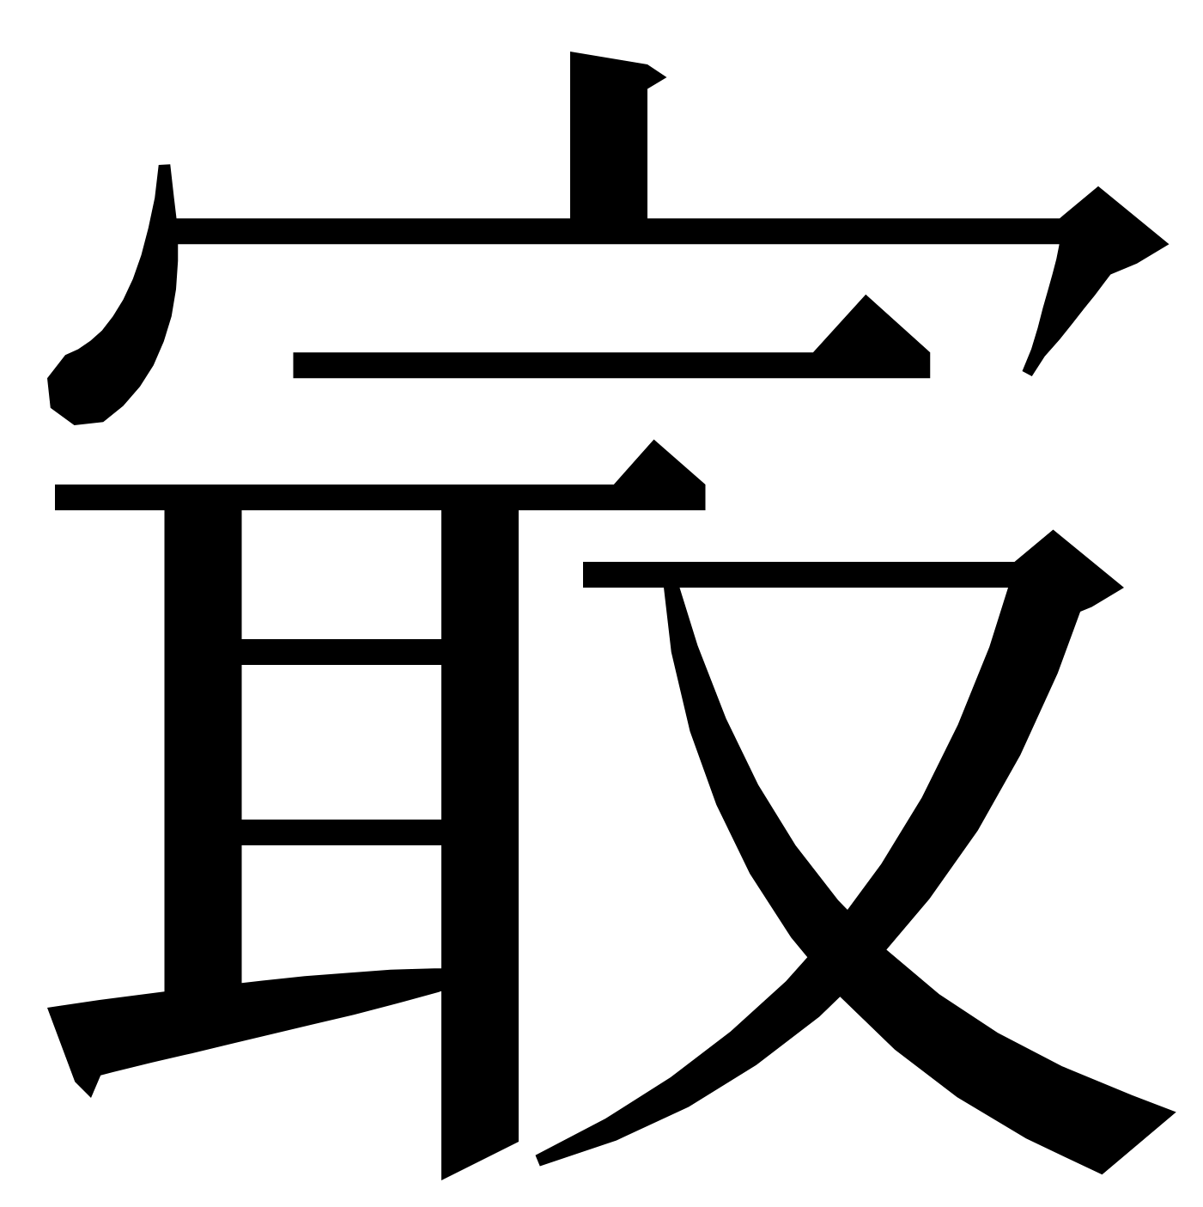（撮）到節者三，入𥹷（粥）中，撓【174/935】
• 病水：腹盈大，胻穜（腫），臥則面穜（腫），不臥面穜（腫）侖〈俞（愈）〉，得之飢渴而暴㱃（飲）。治之，取桑根白皮，析令如筆管，【175/796】三韋（圍）束一，長尺，漬以水，瀸止，卒（晬）時浚〈沒〉水盡，孰（熟）㨶（搗）而以布繳（絞），盡取汁以㱃（飲）病者。壯者盈一衷（中）棓（杯）；老及□，盈【176/800】
• 澤桼（漆），其葉類柳，赤莖，折之，其汁白而出莖中，居好生水畔若澤旁。【177/839】

•已閒（癇），先久（灸）𡱁〈尾〉上三壯，取牡鳱（雁）矢（屎）、美棗飢（肌）、乳計（汁）孰（熟）靡（摩）。小未能㱃（飲），以涂（塗）其母乳=（乳乳）之。【191/木牘2】

附二：胡家草場《選粹·雜方》釋文（已在原整理者基礎上校改）
穜（種）麻一 益重十一 人遺廿一 希字丗（卅）一 夜視𠦜（卌）一【178/1807】
食草二 爲銀十二 （筋）束廿二 字難丗（卅）二 白齒𠦜（卌）二【179/1086】
不食三 狗病馬十三 威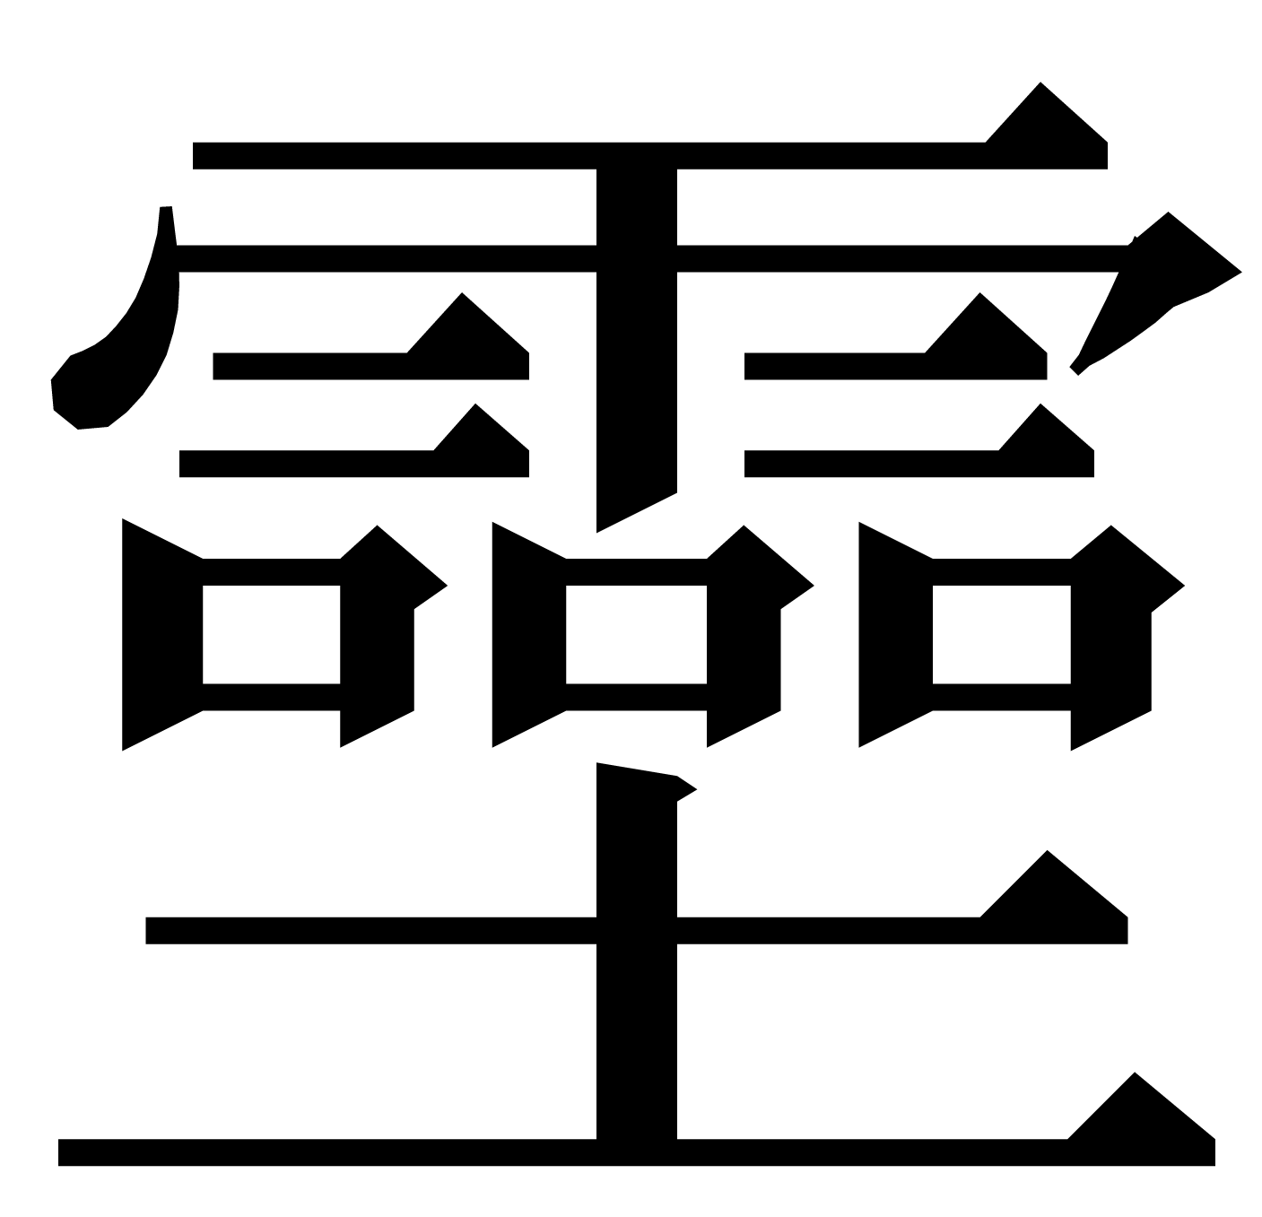（靈）廿三 唾桼（漆）丗（卅）三 劍毋㧋〈拔〉𠦜（卌）三【180/835】
肥牛四 辟兵十四 説廿四 治留（瘤）丗（卅）四 禾毋（無）虫𠦜（卌）四【181/795】
肥犬五 威方十五 求婦廿五 金創丗（卅）五 穜（種）韭方𠦜（卌）五【182/794】
肥彘六 關粱（梁）勿索十六 夫妻鬬（鬥）廿六 爲燭丗（卅）六【183/793】
肥馬七 行畏十七 欲男廿七 已蚖丗（卅）七【184/792】
相豚八 禺追圍十八 知男女廿八 約丗（卅）八【185/791】
相牛九 行道十九 欲男女廿九 欲子丗（卅）九【186/1033】
治牛贏（羸）十 病人廿 子好丗（卅） 欲男𠦜（卌）【187/3511】
〔四〕 肥牛：煮豆斗，以烏喙一果（顆），而鹽豆，日鹽二升，茸（餌）食如常養牛方，茹以甘芻，善騷（搔）靡（摩），以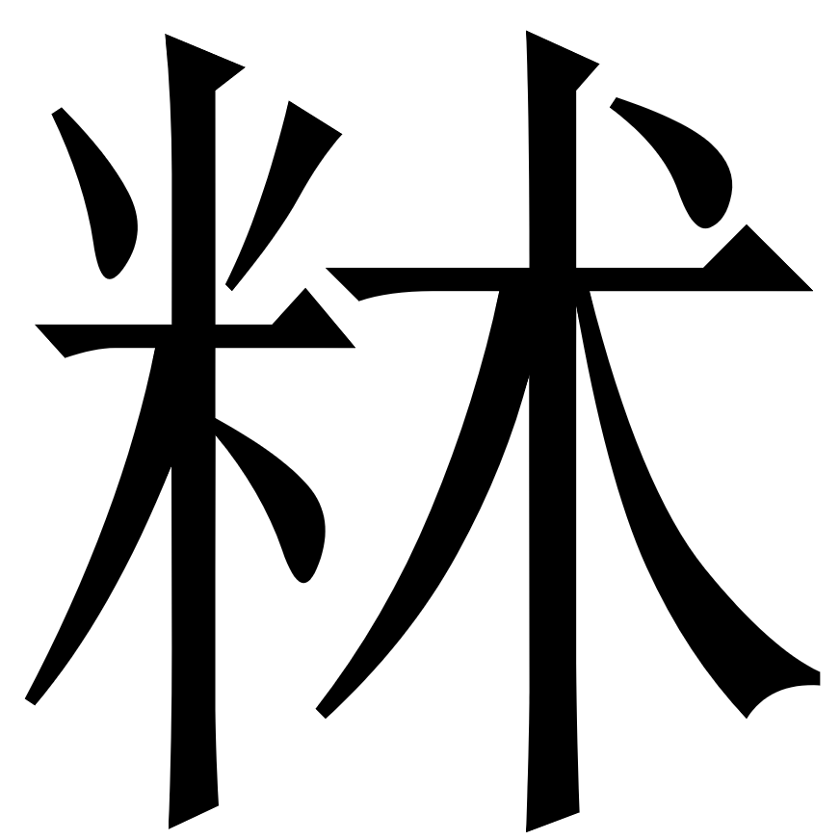（秫）米二斗【188/833】
十四 辟兵：以八月八日取去就南行者，陰乾，𠊱（候）月𧐂（蝕），鄉（嚮）月縣（懸），〈拔〉劍，祝曰：“赤帝載日抱月帶蛇。”即左手操【189/1039】
廿三： 以正月取兔鮐▃、五月朢（望）去就，陰乾，臧（藏），爲東鄉（嚮）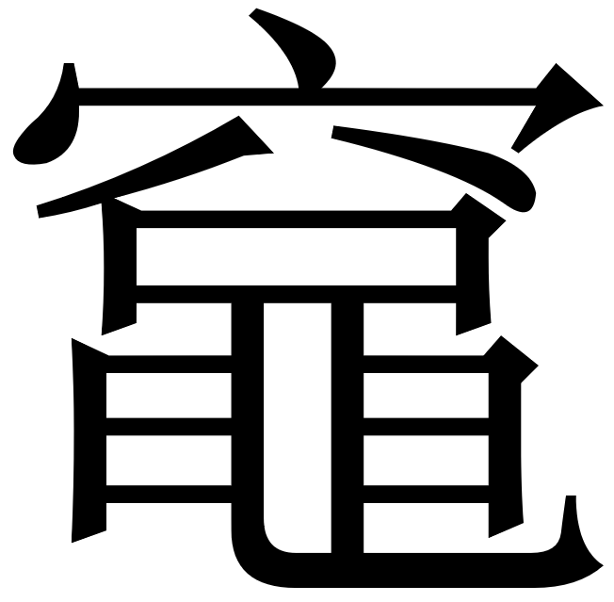（竈），而置新赤瓦磿（㽁）上，𠊱（候）月𧐂（蝕），兩手奉二物鄉（嚮）月，禹步三=（三，三）曰=【190/1032】

補記：本文寫就後，筆者注意到復旦大學出土文獻與古文字研究中心網站12月4日發表了趙懷舟、王小芸、袁開惠《荊州胡家草場醫方木牘用藥的可能性推測》一文。其文中也認同段禎先生將“㨶”改釋爲“鳱”之說，已指出“解作喜鵲恐有誤，似當解作雁”，並舉鳱作雁解的本草學、民俗學的依據爲說，論述完備。本文《醫方》第六條札記與三位先生此觀點相同，但論述的角度略有不同，故仍留於文中，加補記以作說明，請讀者對照參看。

附記：小文爲復旦大學出土文獻與古文字研究中心2021年秋季學期“胡家草場漢簡”研究生讀書會的研究成果。本讀書會討論過程中，承蒙湖南省文物考古研究所楊先雲女士惠示里耶秦簡相關資料並幸允於本文中使用；本文初稿寫就後，邱洋同學提出了詳細的修改意見；本文改訂稿又先後蒙劉嬌、周波、廣瀨薰雄、劉釗四位老師審閱指正，他們均提供了寶貴的意見，使本文避免了許多錯誤，在此一併致謝！

2021年11月28日初稿
2021年11月29日二稿
2021年12月5日定稿

小文初稿曾按整理者意見以“苦蒸熟”連讀，承蒙廣瀨薰雄先生指出此處斷句可能存在問題。
如網友“gefei”先生指出：“虎溪山漢簡《食方》中的‘苦’與馬王堆帛書‘熟’的意思相近”；“‘逆’與‘善’‘熟’‘苦’等意思相似，表示多次、反復”。網友“nankaihuofan”先生指出：“《食方》出現在動詞前的‘苦’字，為副詞，‘竭力、反復’義。”參見武漢大學簡帛研究中心“簡帛網”論壇“《沅陵虎溪山一號漢墓》初讀”下第16、40、91樓評論，http://www.bsm.org.cn/forum/forum.php?mod=viewthread&tid=12681。
關於“善”有“多”、“易”的含義參考了裘錫圭：《從古漢語中“善”的用法談到〈老子〉中的“善”》，待刊稿。
何有祖：《讀〈嶽麓書院藏秦簡（肆）〉札記（三則）》，姚遠主編：《出土文獻與法律史研究》（第七輯），法律出版社，2018年，第80—81頁。
同上注。
陳劍：《〈嶽麓簡（肆）〉校字拾遺》，中國文化遺產研究院編：《出土文獻研究》（第十九輯），中西書局，2020年，第197頁。
周波：《胡家草場西漢簡牘研讀（續）》，復旦大學出土文獻與古文字研究中心網站，2021年10月24日，http://www.fdgwz.org.cn/Web/Show/6821。
周波：《胡家草場西漢簡牘研讀（續）》。
復旦大學出土文獻與古文字研究中心網站論壇，“胡家草場西漢簡牘研讀”下第4樓“小七”評論，http://www.fdgwz.org.cn/forum/forum.php?mod=viewthread&tid=25011。
詳參韓厚明：《張家山漢簡字詞集釋》，吉林大學博士學位論文（指導教師：馮勝君 教授），2018年，下編第701頁。
復旦大學出土文獻與古文字研究中心網站論壇，“胡家草場西漢簡牘研讀”下第3樓“xiaodudu”評論，http://www.fdgwz.org.cn/forum/forum.php?mod=viewthread&tid=25011。
紀婷婷、李志芳：《胡家草場漢簡醫方雜識兩則》，《江漢考古》2020年第1期，第122頁。
周波：《胡家草場西漢簡牘研讀（續）》。
編聯意見參考：楊瑞：《虎溪山漢簡〈食方〉綴合二則》，武漢大學簡帛研究中心“簡帛”網站，2021年8月7日，http://www.bsm.org.cn/show_article.php?id=3711。
裘錫圭主編：《長沙馬王堆漢墓簡帛集成（陸）》，中華書局，2014年，第47頁。
參看：紀婷婷、李志芳：《胡家草場漢簡醫方雜識兩則》，第120頁。
紀婷婷、李志芳：《胡家草場漢簡醫方雜識兩則》，第120頁。
周波：《胡家草場西漢簡牘研讀（續）》。
小文初稿中曾以“浚”字爲是，認爲“浚水盡”指把水過濾乾淨。拙稿蒙周波先生審閱指正，經與周波先生討論和我們反復推敲思考之後，我們認爲小文前說應有誤，當從周波先生之說以“沒”爲是。詳下論。
原圖版“沒”字右上的筆畫並不清晰，難以確定筆畫，此爲更清晰的紅外圖版。
從這個角度來說，“浚”可能與上古漢語中的“食”、“耕”、“衣”等詞一樣，是“綜合性動詞”，動作的對象已經包含在動詞之中。蔣紹愚先生認爲這類“綜合性動詞”的賓語作爲語義構成的要素包含在了動詞之中，史文磊先生則認爲這是一種隱性語用型綜合，是在語境中實現的。關於“食”、“耕”、“衣”等詞作爲“綜合性動詞”的性質，詳參蔣紹愚：《再談“從綜合到分析”》，《語文研究》，2021年1期，第1—13頁；史文磊：《漢語歷史語法》，2021年，中西書局，第1—26頁。
參沈澍農：《荊州胡家草場醫方牘“已癇方”校讀札記一則》，復旦大學出土文獻與古文字研究中心網站，2021年11月8日，http://www.fdgwz.org.cn/Web/Show/6829；周琦、李志芳：《荊州胡家草場西漢墓醫方木牘“已癇方”初探》，鄔文玲、戴衛紅主編：《簡帛研究二〇二〇·秋冬卷》，廣西師範大學出版社，2021年1月，第157—160頁。
沈澍農：《荊州胡家草場醫方牘“已癇方”校讀札記一則》。
此處關於“棗脂”、“棗肌”的觀點蒙劉釗先生指教。
段禎：《胡家草場木牘醫方校釋》，《中華醫史雜志》2020年第50卷第5期，第307—310頁。另，關於漢代隸書中“扌”、“干”二形作爲偏旁的訛混，可參：于淼：《漢代隸書異體字表與相關問題研究》，吉林大學博士學位論文（指導教師：吳振武 教授），下編第83—84頁。
[清]王先謙撰、吳格點校：《詩三家義集疏》，中華書局，1987年，第65—66頁。
周琦、李志芳：《荊州胡家草場西漢墓醫方木牘“已癇方”初探》，第158—160頁。
白鬍芝：《讀荊州胡家草場M12漢簡筆記一則》，武漢大學簡帛研究中心“簡帛網”論壇，2019年5月7日，http://www.bsm.org.cn/forum/forum.php?mod=viewthread&tid=12331。
宋宇軒、張雷：《簡析胡家草場漢簡“肥牛方”》，《中獸醫醫藥雜志》，2021年第3期，第89—92頁。
“茸”在漢代文獻中實當分析爲从“耳”得聲，可參裘錫圭：《考古發現的秦漢文字資料對於校讀古籍的重要性》，《裘錫圭學術文集（第四卷）·語言文字與古文獻卷》，復旦大學出版社，2012年，第372頁。
上古漢語很多動詞的語義構成要素已包含在動詞之中，不需要帶賓語。學者對此已有研究，稱之爲“綜合性動詞”，前“《醫方》（五）”札記中對此問題已有涉及，讀者可參考。
裘錫圭主編：《長沙馬王堆漢墓簡帛集成（陸）》，中華書局，2014年，第165頁。
此處馬王堆《天下至道談》“服司”的辭例蒙周波先生提示。
蒙廣瀨薰雄先生此處提醒“㧋”和“拔”二者是形近訛混的關係，故此處釋文符號應作此修改。
此處釋文標點的修改承蒙廣瀨薰雄先生指教。
此處釋文標點的修改承蒙廣瀨薰雄先生指教。
此處釋文標點的修改承蒙廣瀨薰雄先生指教。

